Zadanie 1
POKOLORUJ WG WZORU. Poniżej proponujemy pisankę, którą dziecko ma za zadanie pokolorować zgodnie z podanymi oznaczeniami. Kolorowanie według podanego wzoru to doskonały trening UMIEJĘTNOŚCI PLASTYCZNYCH i SPOSTRZEGAWCZOŚCI. Ćwiczenie rozwija koncentracje dzieci ponadto dziecko rozpoznaje i nazywa kolory.
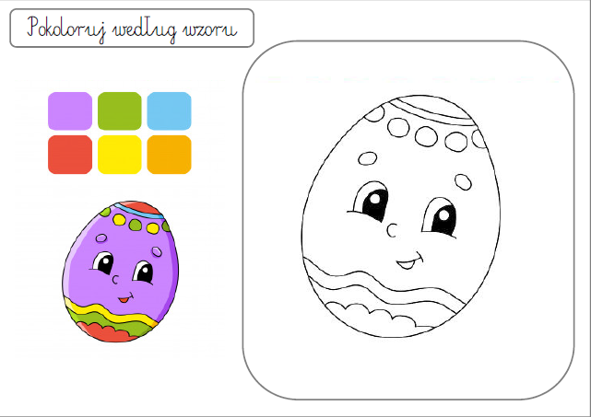

Zadanie 2
Pomóż Zajączkowi zebrać pisanki

Dziecko podczas wykonywania tego ćwiczenia usprawnia motorykę małą. Uwaga: Pilnujemy, żeby dziecko nie odrywało ręki od kartki i trzymało się wyznaczonych linii.
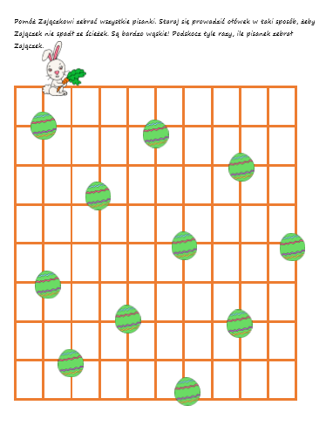

Zadanie 3

Dopasowywanie cyfry do liczby pisanek

Kładziemy przed dzieckiem daną liczbę pisanek. Prosimy, żeby dopasowało do nich odpowiednią cyfrę. Można dodatkowo pokazywać odpowiednią liczbę oczek na kostce.

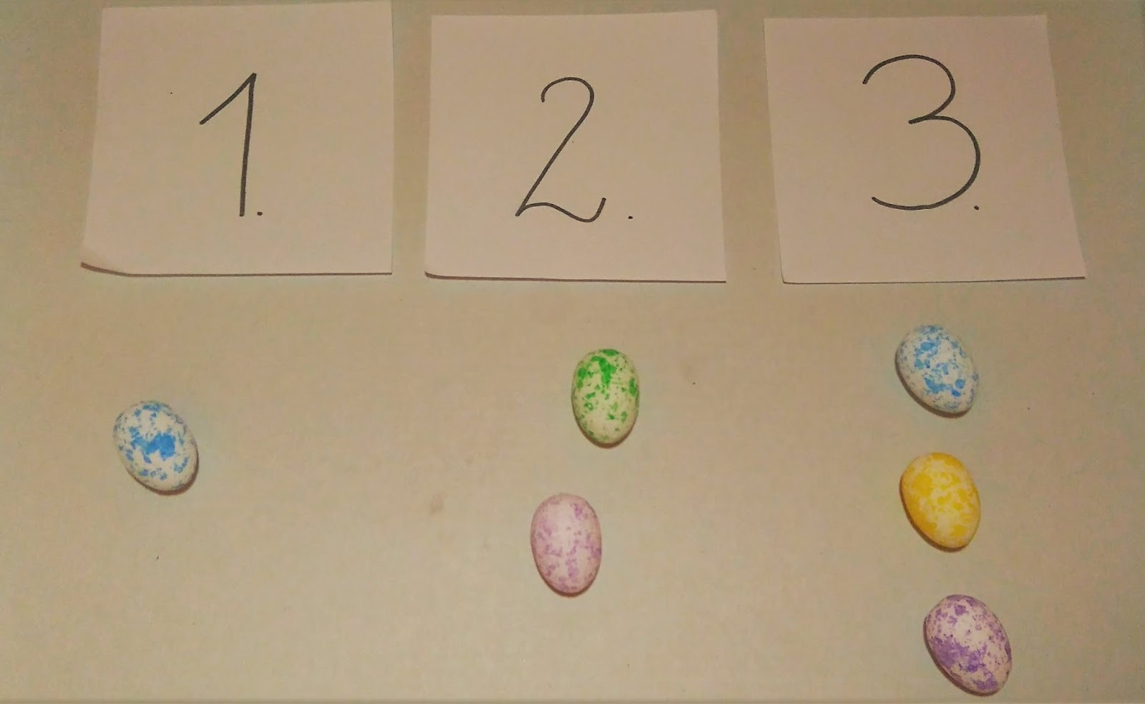

Zadanie dodatkowe
Kurczaczki w zagrodzie

Do tego zadania potrzebujemy dowolne większe pudełko, które wykonujemy na kształt mini zagrody. Kładziemy przed dzieckiem karteczki z cyframi, dodatkowo możemy pokazywać odpowiednią ilość oczek na kostce do gry, jeżeli dziecko ma jeszcze problemy z rozpoznawaniem cyfr. Prosimy, żeby włożyło do zagrody tyle kurczaczków, ile jest napisane na kartce/pokazane na kostce.

